

**EVALUACIÓN TRIMESTRAL**

**2024**

**DIRECCIÓN /ÁREA:** DESARROLLO SOCIAL Y HUMANO

**DIRECTOR(A)/JEFE (A) A CARGO:** JESSICA MENDOZA VERGARA

**TRIMESTRE:** ENERO-MARZO

1. **¿Cuáles fueron las acciones proyectadas (obras, proyectos o programas) o Planeadas para este trimestre?**

* Programa 1 programa para fortalecer a la población en condiciones de vulnerabilidad
* Programa 3 personas adultas mayores
* Actividad 5 Programa 65 y más
* Actividad 2 Transporte Escolar y Movilidad del alumno o personas que lo requieren
* Actividad 4 Becas Benito Juárez
* Actividad 3 gestión del programa “Recrea educando para la vida”
* Actividad 6 Jalisco Te Reconoce
* Actividad 9 Programa Aparatos Funcionales
* Actividad 11 Combustible para las actividades de oficina

1. **Resultados Trimestrales (Describir cuáles fueron los programas, proyectos, actividades y/o obras que se realizaron en este trimestre).**

* Programa 1 programa para fortalecer a la población en condiciones de vulnerabilidad
* Actividad 1 Solicitar combustible para transporte escolar y grupos prioritarios
* Actividad 2 Transporte Escolar y Movilidad del alumno o personas que lo requieren
* Actividad 3 gestión del programa “Recrea educando para la vida”
* Actividad 9 Programa Aparatos Funcionales (Fotografía 1)
* Actividad 11 Combustible para las actividades de oficina

1. **Montos (si los hubiera) del desarrollo de dichas actividades. ¿Se ajustó a lo presupuestado?**

N/A

1. **En que beneficia a la población o un grupo en específico lo desarrollado en este trimestre.**

Mejora el bienestar y la calidad de vida de la población adulta. Propicia las condiciones de equidad, mejorara el aprovechamiento escolar y disminuye el índice de deserción

1. **¿Cuáles han sido las dificultades más notables que obstaculizan el cumplimiento de las acciones establecidas (obras, proyectos o programas) en su POA?**

Ya que son procesos que se tienen que cumplir en tiempos y depende de ello para ser cumplidas

1. **Aún con las limitaciones presupuestarias, mencione una o más propuestas para que su Dirección destaque.**

* Invertir en cosas nuevas en determinados periodos y no estar gastando tanto en las reparaciones que se dan frecuentemente.

1. **¿A qué programa de su POA pertenecen las acciones realizadas y a que Ejes del Plan Municipal de Desarrollo y Gobernanza 2021-2024 se alinean?**

Estrategias 1, actividades, 1,2,3,9,11

EJE 7.- DERECHOS HUMANOS, INCLUSIÓN E IGUALDAD

1. **De manera puntual basándose en la pregunta 2 (Resultados Trimestrales) y en su POA, llene la siguiente tabla, según el trabajo realizado este trimestre.**

|  |  |  |  |  |  |
| --- | --- | --- | --- | --- | --- |
| **Nº** | **PROGRAMA O ACTIVIDAD POA 2024** | **ACTIVIDAD NO CONTEMPLADA**  **(Llenar esta columna solo en caso de existir alguna estrategia no prevista)** | **Nº LINEAS DE ACCIÓN O ACTIVIDADES PROYECTADAS** | **Nº LINEAS DE ACCIÓN O ACTIVIDADES REALIZADAS** | **RESULTADO**  **(Actvs. realizadas/**  **Actvs. Proyectadas**  **\*100)** |
| 1 | Programa 1 para fortalecer a la población en condiciones de vulnerabilidad |  | 5 | 3 | 60 |
| Act. 1 | Solicitar combustible para transporte escolar y grupos prioritarios |  | 5 | 5 | 100 |
| Act.2 | Transporte Escolar y Movilidad del alumno o personas que lo requieren |  | 4 | 4 | 100 |
| Act3 | Gestión del programa “Recrea educando para la vida” |  | 5 | 2 | 40 |
| Act9 | Programa Aparatos Funcionales |  | 5 | 5 | 100 |
|  | **TOTAL** |  |  |  | **80%** |

1. **Evidencia (fotográfica o documental) correspondiente a los avances reportado**

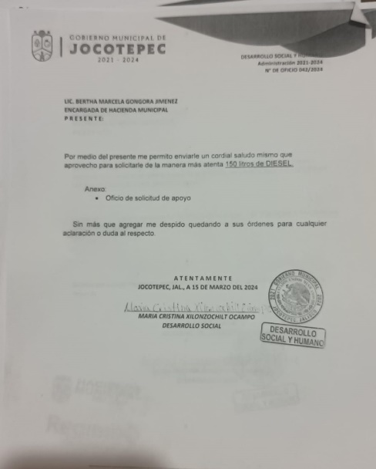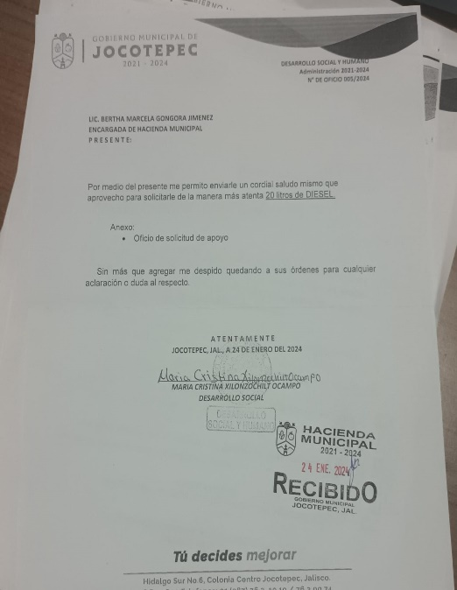Act. 1 Solicitar combustible para transporte escolar y grupos prioritarios

Solicitudes de combustible para personas que piden apoyo con transporte ya sea Urban y/o Camión

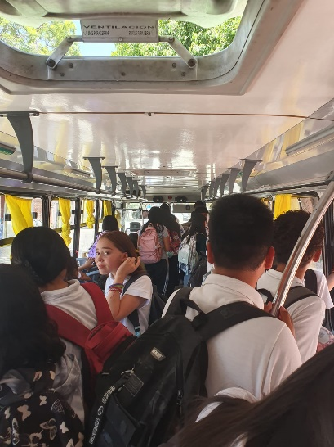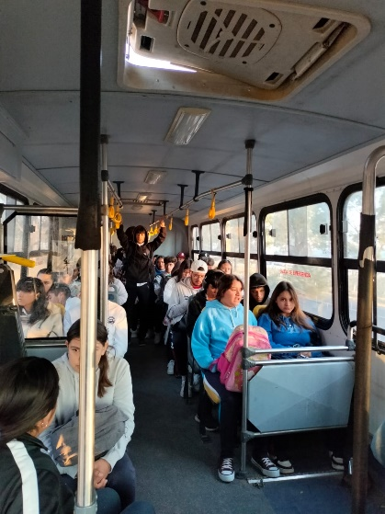Act. 2 Transporte Escolar y Movilidad del alumno o personas que lo requieren

Transporte Escolar Ruta El Molino, Huejotitan y Zapotitan de Hidalgo.

Transporte Escolar Ruta San Juan Cósala, El Chante y Nextipac.

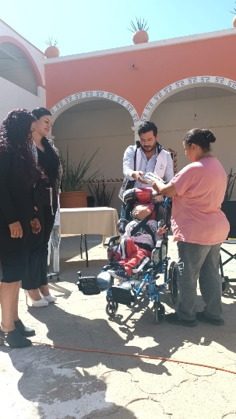

Act. 9 Programa Aparatos Funcionales

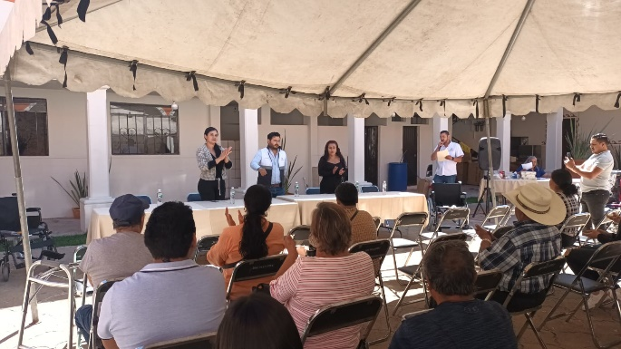

Entrega de aparatos funcionales como silla de ruedas estándar, Silla de Ruedas PCI, Aparatos Auditivos, Bastón 1 punto, Baton 4 puntos, muletas, etc.